COME MARIA

Vogliamo vivere, Signore,
offrendo a Te la nostra vita;
con questo pane e questo vino
accetta quello che noi siamo.
Vogliamo vivere, Signore,
abbandonati alla tua voce,
staccati dalle cose vane,
fissati nella vita vera.

Vogliamo vivere come Maria, l'irraggiungibile,
la Madre amata,
che vince il mondo con l'Amore
e offrire sempre la Tua vita
che viene dal Cielo.

Accetta dalle nostre mani
come un’offerta a Te gradita
i desideri di ogni cuore
le ansie della nostra vita.
Vogliamo vivere, Signore,
accesi dalle tue parole,
per ricordare ad ogni uomo
la fiamma viva del tuo Amore.

ACCOGLI I NOSTRI DONI

Accogli i nostri doni, Dio dell'universo,
in questo misterioso incontro col tuo Figlio. Ti offriamo il pane che Tu ci dai.
trasformalo in Te, Signor.

Benedetto Nei Secoli Il Signore,
Infinita Sorgente Della Vita.
Benedetto Nei Secoli,
Benedetto Nei Secoli.

Accogli i nostri doni, Dio dell'universo,
in questo misterioso incontro col tuo Figlio. Ti offriamo il vino che Tu ci dai,
trasformalo in Te, Signor.

Ora è tempo di gioia
non ve ne accorgete?
Ecco faccio una cosa nuova,
nel deserto una strada aprirò.

Come l'onda che sulla sabbia
copre le orme e poi passa e va,
così nel tempo si cancellano
le ombre scure del lungo inverno. RIT.

Fra i sentieri dei boschi il vento
con i rami ricomporrà
nuove armonie che trasformano
i lamenti in canti di festa. RIT.

INCONTRO AL SIGNORE

Andiamo con gioia
incontro al Signore,
il cuore apriamo all'amore.
Andiamo con gioia
incontro al Signore,
felici saremo con lui.

Che gioia quando mi dissero:
“Andremo alla casa di Dio!”
Ed ora i miei piedi si fermano
alle tue porte, Gerusalemme. RIT.

E là tutti i popoli salgono,
lodando il nome di Dio.
Perché nella casa di Davide
è il trono, il giudizio di Dio. RIT.

Chiedete la pace per Gerusalemme,
per quelli che amano te;
sia nelle tue mura la pace
e vita sicura in te. RIT.
RE DI GIUSTIZIA E DI PACE

Vieni, vieni, vieni Signore.
Vieni, Re di giustizia e di pace. (x2)

O Dio, affida al re il tuo diritto,
al figlio di re la tua giustizia;
giudichi il tuo popolo secondo giustizia e i tuoi poveri secondo il diritto. RIT.

Fiorisca il giusto e abbondi la pace
e duri finché non si spenga la luna.
E domini in eterno da mare a mare,
sino ai confini di tutta la terra. RIT.

Lui libererà il misero che invoca
e il povero che aiuto non trova.
Abbia pietà del debole e del povero
e dei miseri salvi la vita. RIT.

Il suo nome duri in eterno,
davanti al sole germogli il suo nome. Siano benedette le stirpi della terra;
tutte le genti lo dicano beato. RIT.

È TEMPO DI GRAZIA

Siamo Chiesa, popolo di Dio,
nel deserto dell’umanità;
anche nelle tenebre dell’infedeltà
brilla la sua luce in mezzo a noi.
Nonostante le malvagità,
le menzogne e le ipocrisie,
Dio ci offre ancora l’opportunità
di tornare a vivere con lui.

È tempo di grazia per noi,
è tempo di tornare a Dio.
È tempo di credere nella vita che
nasce dall’incontro con Gesù.

È tempo di grazia per noi,
è tempo di tornare a Dio,
di ridare all’anima
la speranza che
c’è salvezza per l’umanità.

Questo è il tempo della libertà
dal peccato e della schiavitù;
tempo di riprenderci la nostra dignità
di creatura, immagine di Dio.
Oggi come ieri con Zaccheo,
Dio si siede a tavola con noi,
e ci offre ancora l’opportunità
di tornare a vivere con lui.
RIT.

IL NOSTRO CUORE
OFFRIAMO A TE

Con il pane e con il vino
Noi ti offriamo la vita
Dalle mani del tuo servo
Prendi, o Padre, il nostro dono

Il nostro cuore offriamo a te
Su questo altare lo presentiamo
È il nostro cuore, pieno di te
Su questo altare, lo accoglierai

Della terra portiamo il frutto
Che tu accogli, Signore
Una mensa per noi prepari
Segno eterno del tuo amore
RIT.

Veniamo a te con voci di lode
Il tuo amore ci trasformerà
Offriamo a te il cuore, la vita
RIT.

4
3

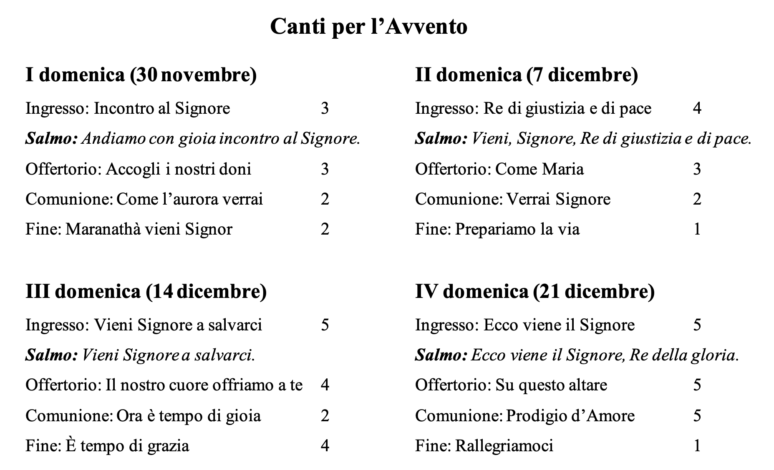
ECCO VIENE IL SIGNORE

Ecco, viene il Signore, re della gloria,
re della pace. Ecco, viene il Signore,
re della gloria, re della pace.

Del Signore è la terra e quanto contiene:
il mondo con i suoi abitanti.
È lui che l'ha fondato sui mari
e sui fiumi l'ha stabilito. RIT.

Chi potrà salire il monte del Signore?
E chi può stare nel suo luogo santo?
Chi ha mani innocenti e cuore puro,
chi agli idoli non si rivolge. RIT.

Otterrà dal Signore la sua benedizione, giustizia da Dio sua salvezza.
Ecco la generazione che lo cerca,
che cerca il volto di Dio. RIT.

PRODIGIO D’AMORE

Spirito Santo, Che hai generato in una Vergine La carne umile e santissima
del Figlio di Dio, Ti ringraziamo perché
Da allora ogni giorno visiti
La vita povera e ferita
Di questa nostra umanità

Noi ti lodiamo Signore, Ti esaltiamo Creatore, Fonte d'amore infinito
Vita che dona la vita
Questo miracolo incredibile
Questo prodigio indescrivibile,
Si compie ancora una volta ora qui per noi

Spirito Santo, Che hai reso vivo
oltre ogni limite Il corpo fragile
e santissimo del Figlio di Dio
Ti ringraziamo perché
Da allora offri a tutti gli uomini
La vita vera e incorruttibile
Che dura per l'eternità. RIT.
SU QUESTO ALTARE

Su questo altare noi ti offriamo, Signore, la vita; nelle tue mani
deponiamo i nostri doni:
tu li trasformerai in cibo di vita eterna, tu li trasformerai
in bevanda di salvezza.

Per questo pane, o Signore,
benedetto sei tu;
frutto della terra e del nostro lavoro,
lo presentiamo a te. (x2) RIT.

Per questo vino, o Signore,
benedetto sei tu;
frutto della vite e del nostro lavoro,
lo presentiamo a te. (x2) RIT.

VIENI SIGNORE A SALVARCI

Vieni, Signore, a salvarci e rimani con noi. Vieni, Signore, a salvarci.
Alleluia. (x2)

Fedele sempre è il Signore,
rende giustizia agli oppressi,
dà il pane agli affamati
e libera i prigionieri. RIT.

Ridona ai ciechi la vista,
rialza chi è caduto.
Il Signore ama i giusti,
protegge i forestieri. RIT.

È con la vedova e l'orfano
ma non ascolta i malvagi.
Regna per sempre il Signore
di generazione in generazione. RIT.
5
RALLEGRIAMOCI

Rallegriamoci, non c'è spazio
Alla tristezza in questo giorno
Rallegriamoci, è la vita
Che distrugge ogni paura
Rallegriamoci, che si compie
In questo giorno ogni promessa
Rallegriamoci, ogni uomo
Lo vedrà, la salvezza di Dio

Gloria a te, Emmanuele
Gloria a te figlio di Dio
Gloria a te, Cristo Signore
Che nasci per noi
E torna la gioia! (x2)

Rallegriamoci, egli viene
A liberarci da ogni male
Rallegriamoci, è il momento
Di gustare il suo perdono
Rallegriamoci, con coraggio
Riceviamo la sua vita
Rallegriamoci, perché
è giunta in mezzo a noi
La presenza di Dio
RIT.

Rallegriamoci, tutti i popoli
del mondo lo vedranno
Rallegriamoci, nel Signore
è la nostra dignità
Rallegriamoci, nella luce
Del suo regno in cui viviamo
Rallegriamoci, siamo tempio
Vivo suo, siamo chiesa di Dio
RIT.
VERRAI SIGNORE

In silenzio attendiamo Te
Saremo pronti, saremo pronti
Sveglieremo la fede in noi
La Tua promessa resta salda

E verrai, verrai Signore
Tu verrai, verrai per noi!
Ci sarà un sentiero, ci sarà una via.
Resterai per sempre nella nostra vita
Tu verrai, verrai, verrai!

La Tua voce si leverà
Fino ai confini della terra
La Tua gioia ci invaderà
E non avremo più paura. RIT.

COME L’AURORA VERRAI

Come l’aurora verrai
Le tenebre in luce cambierai
Tu per noi Signore
Come la pioggia cadrai
Sui nostri deserti scenderai
Scorrerà l'amore

Tutti i nostri sentieri percorrerai
Tutti i figli dispersi raccoglierai
Chiamerai da ogni terra
il Tuo popolo
In eterno Ti avremo con noi

Re di giustizia sarai
Le spade in aratri forgerai
Ci darai la pace
Lupo ed agnello vedrai
Insieme sui prati dove mai
Tornerà la notte. RIT.

Dio di salvezza Tu sei
E come una stella sorgerai
Su di noi per sempre
E chi non vede, vedrà
Chi ha chiusi gli orecchi sentirà
Canterà di gioia

MARANATHA VIENI SIGNOR

Maranathà, vieni Signor!
Verso te, Gesù, le mani noi leviam.
Maranathà, vieni Signor!
Prendici con te e salvaci Signor.

Guardo verso le montagne,
donde mi verrà il soccorso,
il soccorso vien da Dio,
che ha creato il mondo intero.
RIT.

Sorgi con il tuo Amore,
la Tua luce splenderà,
ogni ombra svanirà,
la tua Gloria apparirà.
RIT.

Santo è nostro Signor,
il peccato Egli portò,
dalla morte ci salvò,
e la vita a noi donò.
RIT.

ORA È TEMPO DI GIOIA

L'eco torna d'antiche valli,
la sua voce non porta più
ricordo di sommesse lacrime
di esili in terre lontane.

PREPARIAMO LA VIA

Prepariamo la via
Al Signore che viene a salvarci
Raddrizziamo i nostri sentieri
E contempleremo il Suo Volto

Prepariamo la via
Al Signore che viene a salvarci
Appianiamo le strade di Dio
Che viene a donare la vita

C'è una voce che grida
Preparate la strada
Appianate i sentieri
Che portano al Regno di Dio
Il Signore è vicino
Si ode già la Sua voce
Sollevate lo sguardo
e correte da Lui
Perché adesso è qui!
RIT.

Come lampada accesa
La tua voce ci guida
Appianate i sentieri
Che portano al Regno di Dio
Ora è tempo di gioia
Di far sciogliere il canto
Il Signore del Cielo
cammina con noi
Egli adesso è qui!
RIT.

Appianiamo le strade di Dio
Che viene a donare la vita

2
1

